华兴泰达联系人模块设计书

**文档修改/审核记录：**

|  |  |  |  |  |
| --- | --- | --- | --- | --- |
| 版本编号 | 填写/审核人 | 日期 | 修改内容 | 备注 |
| V1.0 | 罗晓丽 | 2014-5-7 |  |  |
|  |  |  |  |  |
|  |  |  |  |  |
|  |  |  |  |  |
|  |  |  |  |  |
|  |  |  |  |  |
|  |  |  |  |  |
|  |  |  |  |  |

**版权声明：**北京百会数字星空信息技术股份有限公司版权所有，保留一切权利。未经本公司书面许可任何单位和个人不得擅自摘抄、复制本文档的部分或全部，或者以任何形式传播。

**目录**

1. 界面 3

2. 功能 3

2.1. 查询(/customer/contact/query) 3

2.2. 新增(/customer/contact/add) 3

2.3. 修改(/customer/contact/modify) 4

2.4. 更改所有者(/customer/contact/modifyOwner) 5

2.5. 删除(/customer/contact/delete) 6

2.6. 详情(/customer/contact/view) 7

2.7. 导入(/customer/contact/import) 8

2.8. 导出(/customer/contact/export) 9

2.9. 打印(/customer/contact/print) 9

2.10. 添加附件 10

2.11. 添加沟通纪要 10

3. 对象(/customer/contact/) 10

3.1 controller(controller/ContactController) 10

3.2 service(service/ContactService) 11

3.3 dao(dao/ContactDao) 12

3.4 entity 13

4. 文档修改 14

# 界面

# 功能

## 查询(/customer/contact**/query**)

打开“联系人列表页查询”界面。在条件框内输入查询条件，查询联系人。

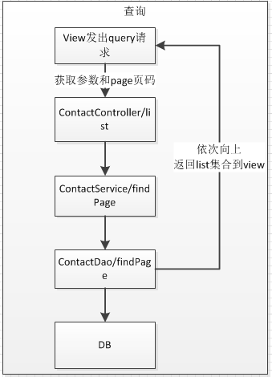

## 新增(/customer/contact**/add**)

单击“新增”按钮，进入新增页面。单击保存按钮，新增记录，返回列表页。

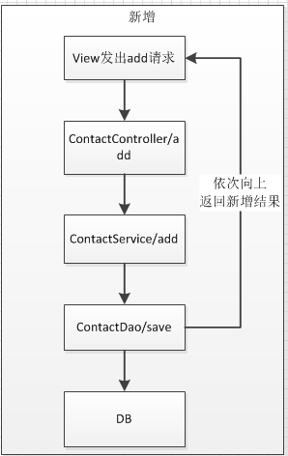

## 修改(/customer/contact**/modify**)

单击“修改”按钮，进入修改页面。单击保存按钮，修改记录，返回列表页。

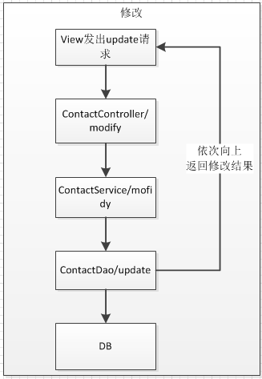

## 更改所有者(/customer/contact**/modifyOwner**)

联系人选择一条或多条记录，单击“更改所有者”按钮，进入修改页面。单击保存按钮，修改记录，返回列表页。

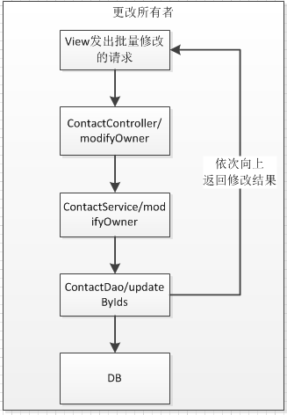

## 删除(/customer/contact**/delete**)

单击“删除”按钮，单条或批量删除数据。

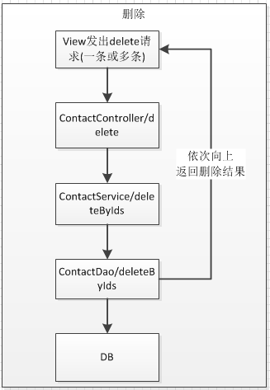

## 详情(/customer/contact**/view**)

打开“联系人详情页”界面，单击“联系人名称”，进入详情页面。展示联系人基本信息，关联模块信息等。返回ContactDetail模型.

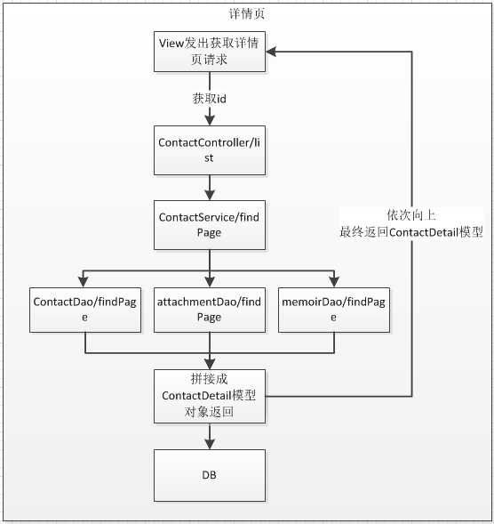

## 导入(/customer/contact**/import**)

在列表页中，单击“导入”按钮，打开“联系人导入”界面，显示联系人导入页面。

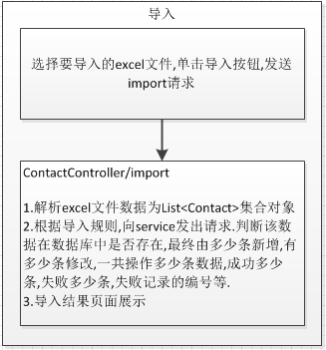

## 导出(/customer/contact**/export**)

支持导出Excel功能。选择要导出的记录，单击导出按钮，导出联系人。

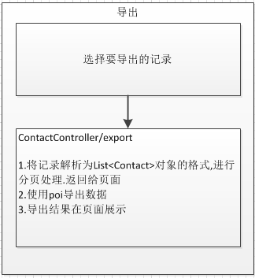

## 打印(/customer/contact**/print**)

打印联系人详情页。在联系人列表页，根据复选框选择批量打印

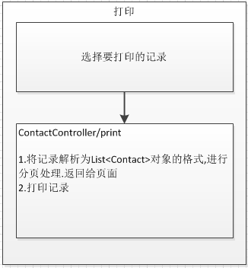

## 添加附件

详情请见附件文档

## 添加沟通纪要

详情请见沟通纪要文档

# 对象(/customer/contact/)

### **controller(controller/ContactController)**

#### model

#### 3.1.1.1 联系人详情+附件+沟通纪要 ContactDetail

|  |  |  |  |  |  |
| --- | --- | --- | --- | --- | --- |
| 显示字段名 | 物理字段名 | 输入方式 | 输入校验规则 | 显示要求 | 备注说明 |
| 联系人对象 | Contact |  |  | 默认 |  |
| 附件对象集合 | List<Attachment> |  |  | 默认 |  |
| 沟通纪要对象集合 | List<memoir> |  |  | 默认 |  |

#### 查询 String list()

用户发起/customer/controller/ContactController/find请求,

在controller层获取查询参数调用

调用service层的find()方法,返回List<Contact>集合

#### 新增 String add()

新增一条记录. 用户调用/ customer/ Contact/ **add**发起请求，再调用service层的add ()方法, 返回新增数据的结果.

#### 修改 String modify()

修改一条记录. 用户调用/customer/ Contact/**modify**发起请求，再调用service层的modify ()方法, 返回修改数据的结果.

#### 更改所有者 String modifyOwner()

修改所有者. 用户调用/customer/ Contact/**modifyOwner**发起请求，再调用service层的modifyOwner ()方法, 返回修改数据的结果.

#### 删除 String delete ()

用户在页面选择一条或多条记录,调用/customer/ Contact/***delete***发起删除请求，controller层调用service层的ContactService/***delete***方法.

#### 详情页 String getDetail()

用户在页面调用/customer/ Contact/***getDetail***发起请求，再调用service层的getDetailById()方法, 返回一条ContactDetail模型的记录

### **service(service/ContactService)**

#### 查询 list<Contact> findPage (int page)

根据查询条件,查询联系人记录,这里进行分页处理.

#### 新增 int add (Contact contact)

根据联系人id,调用dao包的save()方法,新增一条记录.返回新增结果

#### 修改 int modify (Contact contact)

根据联系人id,调用dao包的update()方法,修改该记录.返回修改结果

#### 删除 int deleteByIds (int id)

根据联系人id,调用dao包的deleteById()方法,删除该记录.

#### 详情 ContactDetail getDetailById (int id)

根据联系人id,查询联系人详情,及关联的附件列表,沟通纪要列表,将其封装到ContactDetail类中,返回给controller层.

### **dao(dao/ContactDao)**

#### 查询 list<Contact> findPage (int page,Contact contact)

根据查询条件,查询联系人记录，根据参数查询数据库，返回List<Contact>集合

#### 新增 int save (Contact contact)

操作数据库，新增一条记录，返回新增数据的结果.

#### 修改 int update (Contact contact)

操作数据库，根据Id修改数据库，返回修改数据的结果.

#### 更改所有者 int updateByIds (int[] ids,List<Contact> contactList)

操作数据库，根据Ids修改数据库，返回修改数据的结果.

#### 删除 int deleteByIds (int id)

操作数据库，根据Id删除数据库，返回删除数据的结果.

#### 详情 Contact getDetail(int id)

***List<Attachment> getDetail (int id,String module)***

***List<Memoir> getDetail (int id,String module)***

操作数据库，根据Id查询联系人记录，返回一条Contact记录,在根据模块名称和联系人id查询附件列表和沟通纪要列表,

### **entity**

#### Contact

|  |  |  |  |  |  |
| --- | --- | --- | --- | --- | --- |
| 显示字段名 | 物理字段名 | 输入方式 | 输入校验规则 | 显示要求 | 备注说明 |
| 联系人ID | ID | 不可手输 | 无 | 显示名称 |  |
| 联系人所有者 | CONTACT_OWNER |  |  | 默认 |  |
| 联系人名 | NAME |  |  | 默认 |  |
| 联系人类型 | TYPE |  |  | 默认 |  |
| 联系人来源 | SOURCE |  |  | 默认 |  |
| 风险等级 | RISK_GRADE |  |  | 默认 |  |
| 证件类型 | CARD_TYPE |  |  | 默认 |  |
| 证件号码 | CARD_NUM |  |  | 默认 |  |
| 电话 | PHONE |  |  | 默认 |  |
| 手机 | MOBILE |  |  | 默认 |  |
| 邮编 | POST_CODE |  |  | 默认 |  |
| 传真 | FAX |  |  | 默认 |  |
| 公司名 | COMPANY |  |  | 默认 |  |
| 开户行 | OPEN_BANK |  |  | 默认 |  |
| 银行户名 | BANK_NAME |  |  | 默认 |  |
| 账号 | BANK_CONTACT |  |  | 默认 |  |
| 所有权 | OWNERSHIP |  |  | 默认 |  |
| 行业 | INDUSTRY |  |  | 默认 |  |
| 所在地（省） | PROVINCE |  |  | 默认 |  |
| 所在地（市） | CITY |  |  | 默认 |  |
| 所在地（县） | COUNTY |  |  | 默认 |  |
| 详细地址 | ADDRESS |  |  | 默认 |  |
| 备注 | REMARK |  |  |  |  |
| 创建者 | CREATOR |  |  |  |  |
| 创建时间 | CREATED_TIME |  |  |  |  |
| 修改者 | MODIFIER |  |  |  |  |
| 最终修改时间 | MODIFIED_TIME |  |  |  |  |

# 文档修改

（注：设计文档内容一旦确定并投入开发后，后续关于设计的调整内容不可以直接修改原设计文档，只可以在本段内以日期为标题记录修改内容。）